[ 게임 사전 기획 ]

현재 게임 시장 및 장르 분석

인하대학교 미래인재개발원 문화콘텐츠프로그래밍

김예슬

현재 게임 시장 분석 및 게임 수익 모델 분석

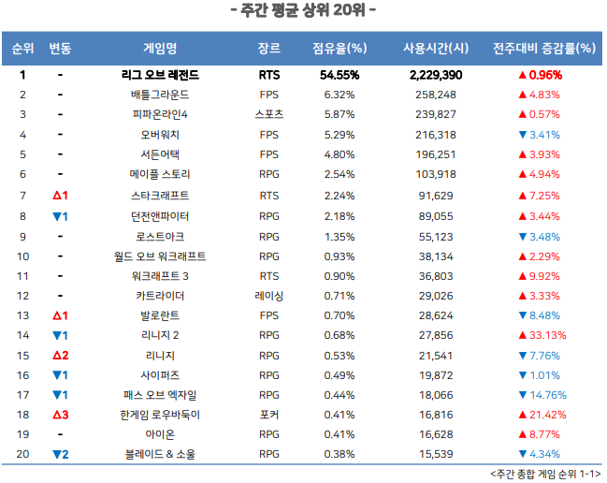

㈜ 미디어웹이 제공하는 ‘게임트릭스 주간 종합 게임 동향(20.11.02. ~ 20.11.08.)’을 살펴보면 다음과 같다.

싱글 플레이만 지원되는 게임보다 싱글 플레이 및 멀티 플레이가 지원되는 게임들이 1 ~ 5위에 랭크 되어 있으며 이외에도 순위 권에 이에 해당하는 많은 게임들이 있음을 알 수 있다.

또한, 1위부터 7위까지의 게임 수익모델을 분석해 보면 세부적인 부분은 다르지만, 공통된 부분들도 존재함을 알 수 있다. 부분 유료화(배틀 그라운드, 피파 온라인4, 배틀 그라운드 등), 스킨 구매(리그 오브 레전드, 배틀 그라운드, 서든 어택 등), 유료 게임(배틀 그라운드, 오버워치 등) 다양한 수익 모델이 존재하며 여러 게임이 다양한 수익 모델을 적용하고 있다.

게임 장르 분석

여러 게임 장르가 존재하지만, 위에 첨부한 자료를 바탕으로 게임 장르를 분석해보았고, 상위 20위 중 7위까지의 게임 장르인 RTS, FPS, 스포츠, RPG 장르에 대해 정리해보았다.

RTS

- Real Time Strategy

- 실시간으로 진행되는 전략 게임으로, 다른 경쟁자와 승부를 겨루는 모의 전쟁 게임

- 주로 특정 자원을 채취한 후, 그 자원을 이용하여 건물을 짓거나 군사력을 키우고, 문명을 발전

시키거나 상대방과의 결투에서 이기면 게임이 끝나는 방식으로 구성됨

- 가장 큰 특징으로는 ‘실시간’과 ‘신속한 판단’이 요구됨

FPS

- First Person Shooter

- 1인칭 슈팅게임으로, 게임상의 캐릭터의 시점을 통해 이루어지는 대전 게임

- 게임 자체 특성상 3D 그래픽을 사용하는 것이 일반적이며 그래서 그 시대의 고급 그래픽 엔진을

사용하는 경우가 많기 때문에, FPS는 자주 출시 당시 그래픽 기술의 척도가 됨

스포츠

- 스포츠를 주제로 한 게임 장르

- 스포츠 게임 중에서도 스포츠 경기 자체에 초점을 맞춘 부류와 스포츠 경기 자체보다는 전략이나

스포츠 경영에서 초점을 맞춘 부류로 나뉨

RPG

- Role Playing Game

- 컴퓨터 게임의 장르 중 하나로 하나 혹은 그 이상의 인물의 입장에서 이야기를 진행시키는 방식

의 게임

- 원래 기존의 롤플레잉 게임을 컴퓨터로 옮긴 것이 시초이며, 현재의 네트워크를 이용한

MMORPG에 이름